ОТЧЕТ
по проведению месячника пожарной безопасности в муниципальном бюджетном дошкольном образовательном учреждении
детский сад «Колокольчик»
Борисоглебского муниципального района Ярославской области

На основании приказа № 26/1/01-20 от 01.04.2016 года
«О проведении месячника пожарной безопасности»
Пожар – страшное слово, символизирующее горе и боль. Неконтролируемое пламя не щадит никого: оно уничтожает имущество, квартиры, целые дома, уносит жизни родных и близких. Незнание дошкольниками элементарных правил пожарной безопасности – одна из основных причин пожаров, в которых виновными остаются дети. Это происходит от того, что, воспитывая детей, взрослые нередко забывают о необходимости привить им чувство ответственности за шалости с огнем. Для того чтобы уберечь детей от возможной трагедии, необходима целенаправленная работа над формированием у них культуры пожаробезопасного поведения. Сотрудниками нашего детского сада ведется работа по распространению и популяризации знаний о правилах пожарной безопасности среди обучающихся. Ведь огонь – страшная сила, и чтобы победить её, нужно иметь определенные знания и навыки. Научить ребят ориентироваться в опасности – это важная задача и родителей, и педагогов.
Цель проведения месячника пожарной безопасности: пропаганда противопожарных знаний среди детей, предупреждение пожаров от детских игр и шалостей с огнем, повышение эффективности работы по обучению детей правилам пожарной безопасности.
В течение месяца была проанализирована противопожарная обстановка в ДОУ, составлен план мероприятий по пожарной безопасности с сотрудниками, детьми и их родителями. Проведена работа по теме пожарная безопасность в ДОУ.
Помещение МБДОУ оборудовано в соответствии с требованиями пожарной безопасности:
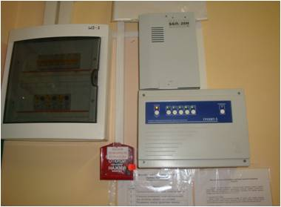
- в дежурном режиме находится система оповещения людей о пожаре,
- установлена пожарная сигнализация,
- в установленные сроки проводится замер сопротивления изоляции токоведущих частей силового и осветительного оборудования,
- в надлежащем содержании находятся пути эвакуации, на путях эвакуации установлены указатели эвакуационных путей «Выход»
- в соответствии с планом эвакуации установлены указатели эвакуационных путей
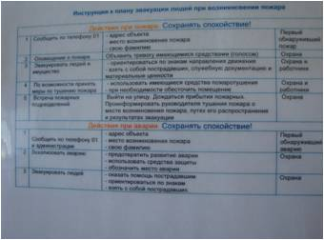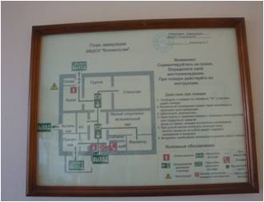
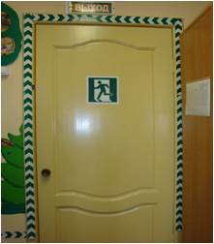
-огнезащитным составом обработано чердачное помещение
- дошкольное учреждение укомплектовано первичными средствами пожаротушения согласно нормам, с учетом сроков перезарядки огнетушителей.
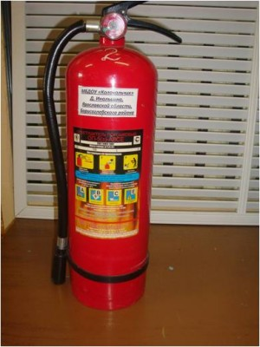
-в дошкольном учреждении не допускается курение и применение электронагревательных приборов. На территории ДОУ организована регулярная уборка и вывоз сгораемого мусора и материалов. В коридоре ДОУ оформлен уголок по пожарной безопасности, в него включены: – план эвакуации из здания ДОУ
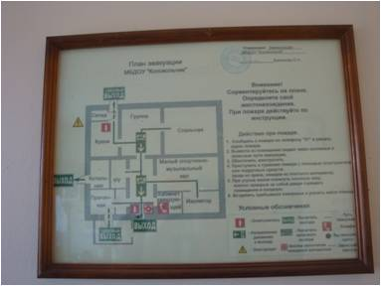
-инструкция по пожарной безопасности, определяющая действия персонала по обеспечению безопасной и быстрой эвакуации детей и людей из здания ДОУ, памятки для сотрудников и родителей по пожарной безопасности, плакаты, знакомящие с работой огнетушителей, номера телефонов пожарной охраны и дежурного по чрезвычайным ситуациям, информация о местах расположения огнетушителей в ДОУ.
Проводится обучение мерам пожарной безопасности работников ДОУ: разработаны инструкции по пожарной безопасности, проводятся практические занятия по использованию огнетушителей, практическое занятие с эвакуацией детей из здания.
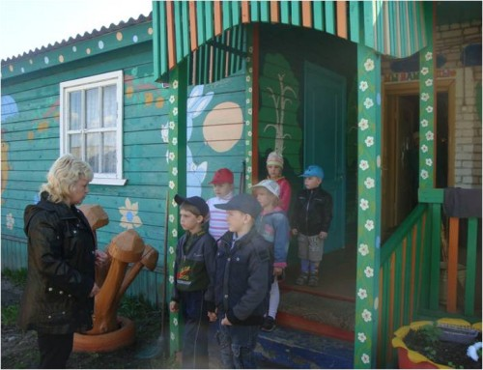
В группе оформлены папки – передвижки по пожарной безопасности;

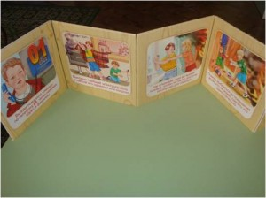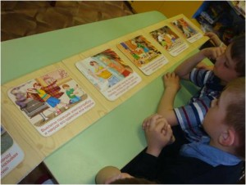
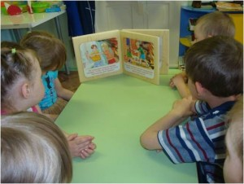
Проведены беседы по пожарной безопасности. Составлены тематический и перспективный планы работы по теме, в реализации которого у детей формируются навыки личной безопасности, развивается познавательная активность, творческие способности, мышление, воображение. Работа с детьми включает в себя разнообразные формы:
Занятия: «Знакомство с профессией пожарного», «Труд пожарных», «Чем опасен дым», «Откуда пришел огонь», «Что такое огнетушитель».

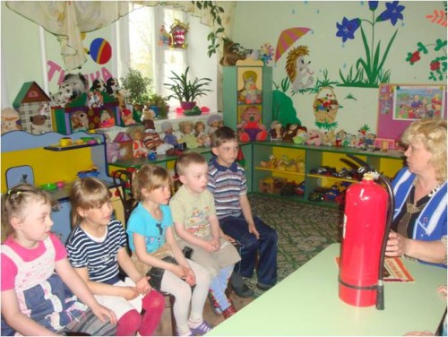
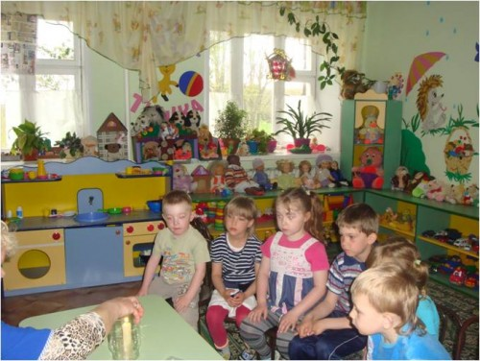
Дидактические игры: «Что необходимо пожарному», «Сложи машину», «Найди пожарную машину», «Можно – нельзя», «Как и чем тушить пожар», «Предметы-источники пожара», «Пожароопасные предметы».
Сюжетно-ролевая игра: «Мы пожарные», «Загорелся Кошкин дом», «Отважные пожарники»
Тематические беседы: «Малышам об огне», «Лесной пожар», «Как происходят пожары», «Что делать при пожаре», «О пользе бытовых электроприборов и правилах пользования ими»
Экскурсии: в прачечную «Знакомство с работой утюга и стиральной машины».

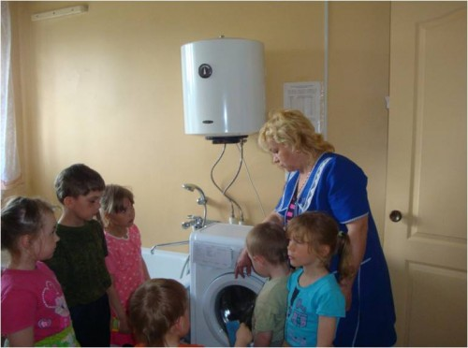
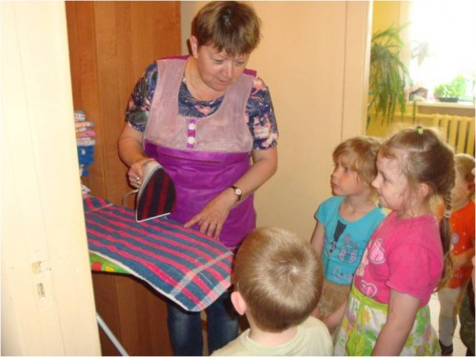
Ознакомление художественной литературой: С. Я. Маршак «Кошкин дом», «Рассказ о неизвестном герое»; Л. Толстой «Пожар»; Б. Житков «Пожар в море»; Е. Хоринский « Спичка- невеличка».
Рассматривание плакатов, иллюстраций по тематике.
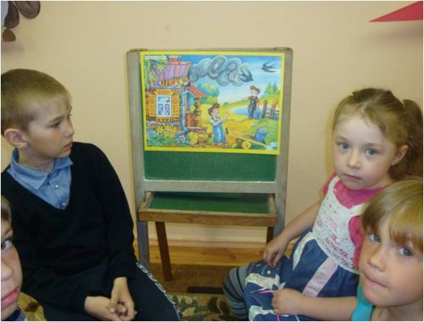

В подготовительной группе проведены беседа о труде пожарных, и дети выполняли аппликацию «Пожарная машина», «Едем, едем на пожар» из бумаги и манной крупы.

Что за лестница такая,
Из машины вырастает,
Поднимаясь выше дома,
Всем пожарным так знакома…
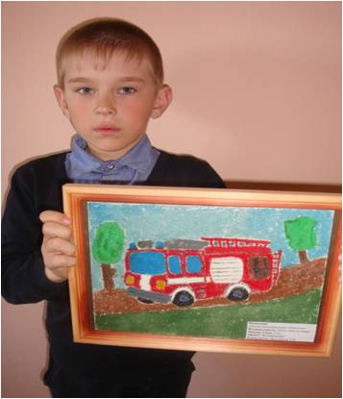
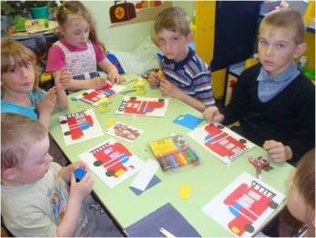
Рисование «Нельзя разводить костры в лесу».

Чтобы лес, звериный дом,
Не пылал нигде огнем,
Чтоб не плакали букашки,
не теряли гнезда пташки,
а лишь пели песни птички,
не берите в ручки спички!
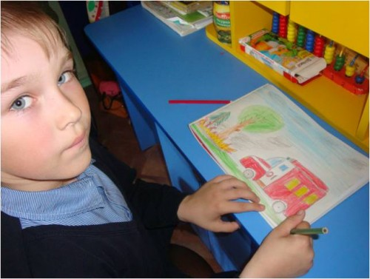
Вся работа с детьми осуществляется в тесном контакте с родителями воспитанников, совместно с детьми родители выполняют домашние задания по составлению стихов, выполняют творческие работы, участвуют в конкурсах и праздниках. Для родителей устраиваются творческие выставки по тематике «Пожарная безопасность».
В результате проведения месячника малыши узнали, что может стать причиной возгорания, и выучили правила поведения при пожаре. Закрепили полученные знания на итоговых занятиях, которые проходили в игровой форме.
Очень хочется надеяться, что все, чем жили и что узнали ребята детского сада в ходе «Месячника по противопожарной безопасности», им сослужит добрую службу в случае возникновения пожара или другой непредвиденной опасности.

